FICHE DESCRIPTIVE DU SUJET

DÉTERMINATION DE L'ACIDITÉ D'UN VINAIGRE

1 - OBJECTIFS :
Les manipulations proposées permettent de mettre en œuvre et d’évaluer
les méthodes et savoir-faire expérimentaux suivants :
- exécuter un protocole expérimental,
- utiliser un logiciel EXAO
- utiliser la verrerie courante de laboratoire ( bécher, pipette munie d'un dispositif d'aspiration, burette)
- respecter les règles de sécurité.

le compte rendu d’une étude expérimentale
- rendre compte d’observations.
- interpréter et exploiter les résultats expérimentaux.

2 - MANIPULATIONS :
- matériel utilisé : voir suite
- déroulement : voir le sujet élève ;

MATÉRIEL

PAR POSTE

- une burette de 25 mL fixée sur un support et remplie d'eau permutée ;
- deux béchers de 100 mL (un bécher étiqueté " vinaigre ", un bécher étiqueté " solution d'hydroxyde de sodium C_{B} = 0,10 mol/L)
- un bécher de 100 mL
- un erlenmeyer de 250 mL étiqueté " Récupération des produits usagés"
- une pipette de 10 mL jaugée à un trait
- une éprouvette graduée de 25 mL
- une poire d'aspiration (ou dispositif équivalent)
- un agitateur magnétique avec barreau aimanté et tige aimantée pour récupérer le barreau aimanté
- une pissette d'eau distillée ou permutée
- un flacon d'environ 200mL, de solution d'hydroxyde de sodium de concentration molaire 0,10 mol/L étiqueté " solution d'hydroxyde de sodium de concentration molaire 0,10 mol/L"
- un flacon contenant la solution de vinaigre

- Une console d’acquisition Exao Eurosmart SYSAM V6 avec capteur pHmètre et électrode

TRAVAUX PRATIQUES DE SCIENCES PHYSIQUES

DÉTERMINATION DE L'ACIDITÉ D'UN VINAIGRE

Dans la suite du document, ce symbole signifie « Appeler le professeur ».

BUT DES MANIPULATIONS :

L'objectif des manipulations et des calculs proposés est de déterminer le degré d’acidité d’un vinaigre.
Cette valeur, indiquée sur la bouteille, représente l’acidité totale rapportée à la masse d’acide acétique exprimée en grammes pour 100 grammes de vinaigre. ( 100 g 100 mL )
Il s’agira ici de doser une solution de vinaigre dilué 10 fois avec une solution d'hydroxyde de sodium (NaOH) . On réalisera donc le dosage de l’acide acétique (de formule CH₃COOH) par une solution de soude de concentration molaire C_{B} = 0,1 mol/L
L’équation de la réaction est :
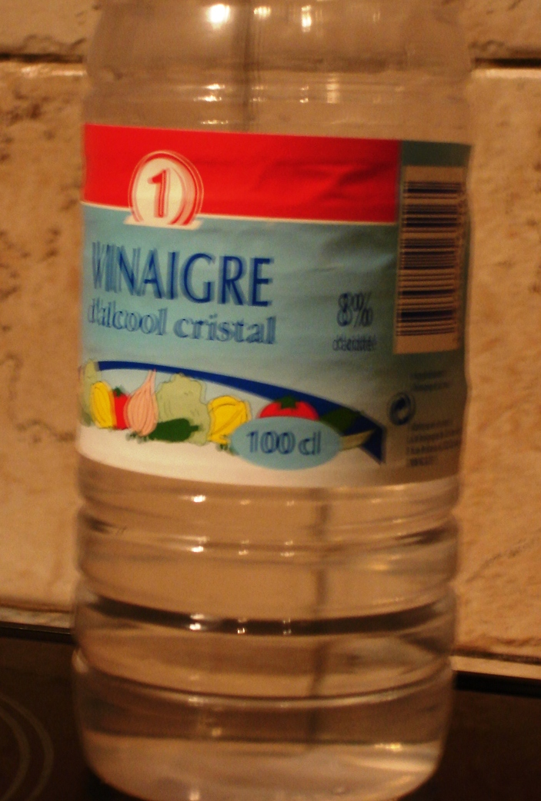

CH₃COOH + OH⁻ CH₃COO⁻ + H₂O
.

I - TRAVAIL À RÉALISER :

1- Préparation de la burette

- Vider l'eau déminéralisée de la burette,
- La rincer avec la solution d'hydroxyde de sodium,
- Remplir la burette d'hydroxyde de sodium et ajuster au zéro.

2- Préparation de la prise d'essai du vinaigre
Appel n° 1
Faire vérifier la préparation de la burette
Puis procéder aux manipulations suivantes

- Prélever un volume V_{A} = 10 mL de vinaigre à l'aide de la pipette jaugée muni du dispositif d'aspiration et les verser dans le bécher de 75 mL.
- Ajouter dans ce bécher environ 20 mL d'eau distillée à l'aide de l'éprouvette graduée.

3- Préparation du dispositif de mesure

Placer le bécher sur l'agitateur magnétique.

Introduire dans le bécher le barreau aimanté propre et sec

Le barreau aimanté ne devra pas toucher l'électrode en tournant.

Installer l'ensemble sous la burette.
- Agiter doucement la solution à l'aide de l'agitateur magnétique.

Appel n° 2
Faire vérifier le dispositif
Préparation du pHmètre et de son électrode

a) Le capteur pHmètre est automatiquement détecté par la console d’acquisition
Console
d’acquisition

b) choisir le mode « pH »

c) Suivre les indications données à l’écran de l’ordinateurpour étalonner le
pHmètre à l’aide des solutions pH = 7 et pH = 4 ( patienter quelque temps
entre chaque étalonnage comme indiqué et ne pas oublier de rincer et
d’essuyer l’électrode au papier Joseph à chaque fois )

d) Introduire dans le bécher l’électrode du pH-mètre reliée au
capteur pH de la console et évitant tout contact avec le barreau
aimanté lorsque celui-ci tourne

4- Réglage de l’acquisition
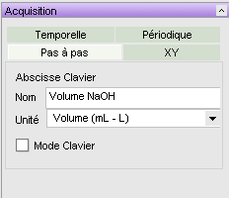

- Mode : pas à pas

- Saisir le nom de l’abscisse « volume NaOH » et l’unité
« volume mL »

Appel n° 3
Avant de lancer l’acquisition, faire vérifier le montage et les réglages

5- Lancer l’acquisition

- Lancer l’acquisition.
- Saisir successivement au clavier les valeurs du volume de soude versée ; attendre à chaque prise quelques secondes que le pH soit stabilisé avant de cliquer sur le bouton « acquérir »,

Valeurs à acquérir ( en mL ) :
0 ; 2 ; 4 ; 6 ; 7 ; 8 ; 9 ; 10 ; 11 ; 12 ; 12,5 ; 13 ; 13,5 ; 14 ;14,5 ; 15 ; 16 ; 17 ; 18 ; 19 ; 20 ; 22 ; 24

Appel n° 4

Faire vérifier la courbe obtenue

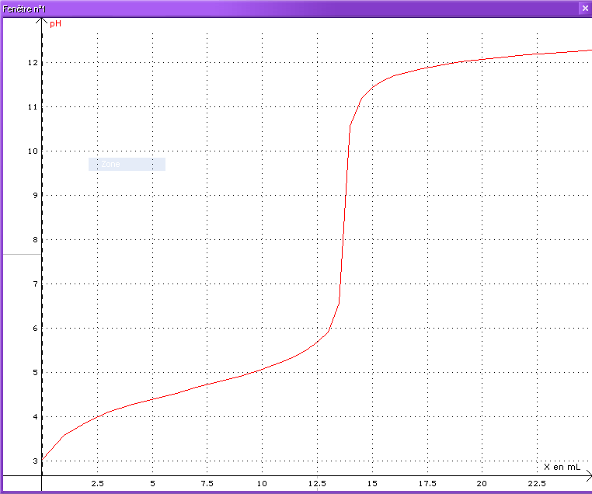

II – EXPLOITATION DES RESULTATS

1– Détermination du volume d’équivalence V_{e}

a- Par la méthode des tangentes

- Dans le menu ( clic droit souris ) sélectionner « méthode des tangentes ».
- Faire glisser le pointeur sur la courbe jusqu’à l’obtention de 2 tangentes parallèles sur le haut et le bas de la courbe comme indiqué ci-contre.
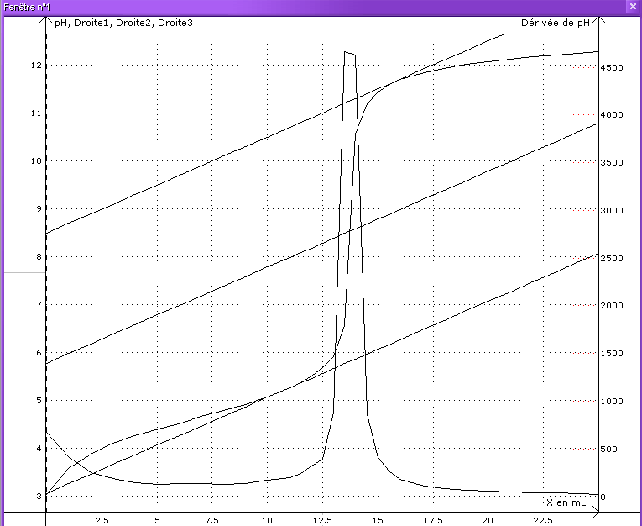
Valider par un clic gauche
- A l’aide de la fonction réticule (menu clic droit souris )
déterminer le volume équivalent (intersection droite
intermédiaire et courbe )

V_{e} = ………………mL

b- Par la dérivée
- Dans le menu de la barre d’état, choisir : traitement ; calculs spécifiques puis dérivée
- Choisir « pH – fct X» dans liste des courbes et faire glisser dans la fenêtre « calcul d’une dérivée »
- A l’aide de la fonction réticule (menu clic droit souris ) déterminer le volume équivalent sur le tracé de cette dérivée (maximum )
V_{e} = ………………mL

2 – Calcul du degré d’acidité du vinaigre

a) Calculer la concentration C_{A} de la solution A en utilisant la formule :
C_{A} × V_{A} = C_{B} × Ve
V_{A} : Volume de la prise d’essai de la solution
C_{A} : Concentration molaire en acide acétique de la solution A.
C_{B} : Concentration en ions OH⁻ de la solution de soude (hydroxyde de sodium) utilisée.
Calcul de C_{A :} C_{A} = …………………

b) calcul de la masse molaire de l’acide acétique M
M = masse molaire de l’acide acétique CH₃COOH.
M= ……………g.mol⁻¹
Données : Masses molaires atomiques :
Hydrogène : 1 g.mol⁻¹ Oxygène : 16 g.mol⁻¹ Carbone : 12 g.mol⁻¹

c) Calculer le degré d’acidité d° du vinaigre en utilisant la formule :
d° = C_{A} × M(CH₃COOH) = ……………..
Comparer le résultat obtenu avec l’indication portée sur la bouteille :
…………………………………………………………………………………………………………

Appel n°5
Faire vérifier le rangement
- Retirer le barreau aimanté à l'aide d'une tige aimantée. Le laver puis l'essuyer.
- Rincer la burette et la remplir avec de l'eau distillée.
- Nettoyer et ranger la verrerie
- Plonger l’électrode du pHmètre dans une solution pH 7.

COURBE DE DOSAGE DU VINAIGRE

